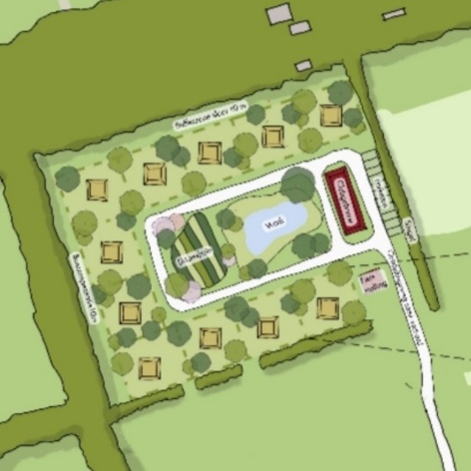
Klein Maatveld

WIJ ZOEKEN NOG ENKELE ACTIEVE DEELNEMERS VOOR ONS TINY HOUSE PROJECT!
(Voorheen bekend als Anders Wonen Almelo)
Het betreft een mooie groene en bosrijke locatie in Bornerbroek, gemeente Almelo. We hebben concrete toezegging van de gemeente, voor 11 Tiny huisjes op een stuk grond van 7500 m2. Het gaat om permanente bewoning, op basis van erfpacht, waardoor een hypotheek mogelijk is. DIT IS EEN UNIEKE KANS!
Ons project is al in een vergevorderd stadium en wij zoeken op korte termijn nog enkele enthousiaste en actieve deelnemers.
In het kort:
- 11 permanente tiny huisjes (max 50m2) op deel-erven van circa 350 m2 per huisje. Variatie in stijl en voldoen aan bouwbesluit.
- Wonen in en met respect voor de natuur en elkaar
- Innovatief wonen – noaberschap – duurzaamheid
- Een vereniging – deelgemeenschap – gezamenlijk gebouw en (moes)tuin
- Samen verantwoordelijk voor de onderhoud van het terrein
Wij zoeken:
- Een gemêleerd gezelschap van verschillende leeftijden en samenstelling huishoudens.
- Serieuze deelnemers die een actieve rol willen hebben in het verwezenlijken van dit project
Iedereen die interesse en de middelen heeft is welkom om zich aan te melden. Gezien de fase waarin dit project zich bevindt, hebben mensen met knowhow, kennis, ervaring en middelen een streepje voor!

